제15장 노드 추가와 삭제

15.1 학습 목표
노드를 빼는 이유는 대개 하드웨어 교체나 장애이고, 넣는 이유는 증설이다. 어느 쪽이든 절차가 길고, 중간에 끊기면 반쯤 구성된 노드가 남는다. 이 장은 rac2를 클러스터에서 완전히 빼고 소프트웨어까지 지운 뒤 다시 넣는 과정을 따라간다. 그 사이 rac1의 racdb1은 한 번도 멈추지 않는다.
- 노드 하나가 기록되는 세 곳(OCR, 중앙 인벤토리, 데이터베이스 구성)과 각각을 다루는 명령을 말할 수 있다.
- 노드 삭제 다섯 단계를 순서대로 설명하고 각 단계를 어느 노드에서 어느 계정으로 실행하는지 구분할 수 있다.
- 인벤토리 노드 목록을 -updateNodeList로 줄이고 늘리는 규칙(-local의 의미)을 설명할 수 있다.
- cluvfy stage -pre nodeadd와 -post nodedel·-post nodeadd의 역할과 PRVG-11550의 원인을 설명할 수 있다.
- addnode.sh, root.sh, dbca -addInstance로 노드와 인스턴스를 다시 넣는 순서를 말할 수 있다.
- 복사 도중 끊긴 재추가의 잔재를 보고 다시 실행해도 되는지 판단할 수 있다.
- 작업 전후의 기준선(자원 수, OCR·OLR ID, 스레드·UNDO)을 비교해 원복을 검증할 수 있다.

15.2 노드 관리 작업의 전체 그림
노드 하나는 세 곳에 기록되어 있다. 지울 때도 넣을 때도 세 곳을 모두 맞춰야 한다. 어느 하나만 어긋나도 당장은 증상이 없다가 다음 작업에서 문제가 드러난다.
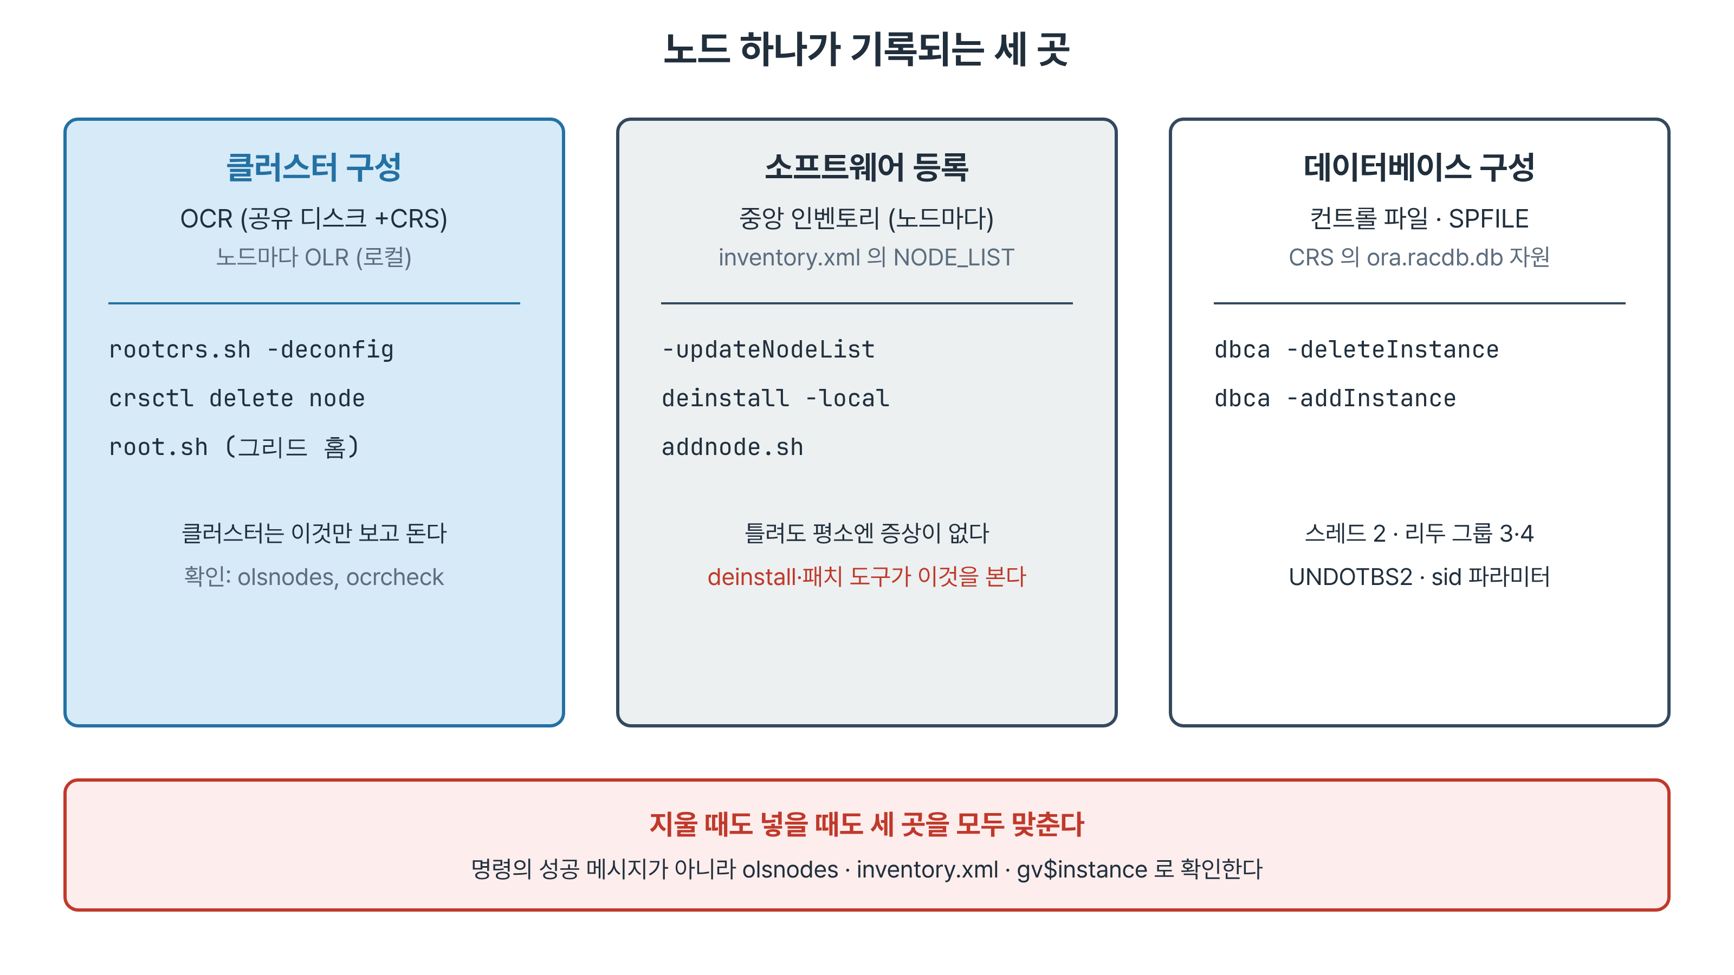
그림 15-1. 노드 하나가 기록되는 세 곳 — 클러스터 구성, 소프트웨어 등록, 데이터베이스 구성

15.2.1 세 계층
계층 | 어디에 있는가 | 무엇으로 다루는가
클러스터 구성 | OCR(공유 디스크 +CRS), 노드마다 OLR | rootcrs.sh -deconfig, crsctl delete node, 그리드 홈 root.sh
소프트웨어 등록 | 노드마다의 중앙 인벤토리 /u01/app/oraInventory/ContentsXML/inventory.xml | -updateNodeList, deinstall, addnode.sh
데이터베이스 구성 | 컨트롤 파일·SPFILE, CRS의 ora.racdb.db 자원 | dbca -deleteInstance, dbca -addInstance

- 클러스터는 OCR만 보고 돈다. 인벤토리가 틀려도 평소에는 아무 증상이 없다.
- 인벤토리가 문제 되는 것은 소프트웨어를 다루는 순간이다. deinstall은 인벤토리의 노드 목록으로 어디서 지울지를 정하고, addnode.sh와 패치 도구는 어디로 복사하고 패치할지를 정한다.
- 인벤토리 노드 목록은 각 홈의 $ORACLE_HOME/oui/bin/runInstaller -updateNodeList로 고친다. 소프트웨어를 설치하는 것이 아니라 inventory.xml 의 노드 목록만 바꾼다.

15.2.2 삭제와 추가의 순서
단계 | 삭제 (위에서 아래로) | 추가 (아래에서 위로)
1 | DB 인스턴스 삭제 (dbca -deleteInstance) | 그리드 홈 확장 (addnode.sh)
2 | DB 홈 삭제 (deinstall) | rac2에서 그리드 홈 root.sh
3 | Clusterware 해제 (rootcrs.sh -deconfig -force) | DB 홈 확장 (addnode.sh)
4 | OCR에서 노드 삭제 (crsctl delete node) | rac2에서 DB 홈 root.sh
5 | 그리드 홈 삭제 (deinstall) | DB 인스턴스 추가 (dbca -addInstance)

- 삭제는 설치의 역순이다. 위에 올린 것부터 내린다.
- 추가에는 삭제의 3·4단계에 해당하는 명령이 따로 없다. 그리드 홈의 root.sh가 OLR 생성, 하위 스택 기동, OCR 등록을 한 번에 한다.

15.2.3 되돌림 지점
- 노드 삭제는 되돌릴 수 없다. OCR에서 노드가 지워지고 rac2의 소프트웨어가 삭제된다.
- 실습 환경의 공유 디스크는 independent-persistent라 VM 스냅샷에 들어가지 않는다. 스냅샷으로 되돌리면 rac2의 로컬 디스크는 돌아오지만 OCR은 삭제된 상태 그대로다.
- 그래서 두 노드를 함께 정지해 뜬 스냅샷, -BackupShared 사본, 작업 직전의 OCR 수동 백업을 합쳐 되돌림 지점으로 삼는다(3장).

15.3 추가·삭제 전 점검
점검의 목적은 두 가지다. 작업할 수 있는 상태인지 확인하고, 나중에 비교할 기준선을 숫자로 남긴다. 실습 01이 이 단계다.

15.3.1 노드 목록과 함께 사라지는 자원
[grid@rac1 ~]$ olsnodes -n -s -t
rac1 1 Active Unpinned
rac2 2 Active Unpinned
[grid@rac1 ~]$ srvctl config vip -node rac2
VIP Name: rac2-vip
VIP IPv4 Address: 172.16.225.112

- 세 번째 열이 Pinned인 노드는 crsctl delete node 전에 crsctl unpin css로 풀어야 한다. 11.2 이후 기본값은 Unpinned다.
- 노드 번호 1, 2를 적어 둔다. 지웠다 다시 넣은 뒤 번호가 그대로인지 확인한다.
- rac2-vip는 rac2 전용 자원이다. 노드를 지우면 함께 지워지고, 다시 넣을 때 addnode.sh의 CLUSTER_NEW_VIRTUAL_HOSTNAMES로 되살린다. 이름과 주소를 기록한다.
- LISTENER, ONS, 네트워크 자원은 정의가 하나이고 노드마다 행이 붙는 구조다. 노드를 지워도 자원 수는 줄지 않는다. SCAN VIP는 rac1에 떠 있어 rac2를 지워도 SCAN 접속은 끊기지 않는다.

15.3.2 OCR 수동 백업과 기준선
[root@rac1 ~]# /u01/app/19.3.0/grid/bin/ocrconfig -manualbackup
rac1 2026/10/14 19:53:35 +CRS:/rac-cluster/OCRBACKUP/backup_20261014_195335.ocr.261.1246650815

- 자동 백업은 4시간·하루·한 주 주기라 시점을 고를 수 없다. 작업 직전에 수동 백업을 뜬다.
항목 | 작업 전 값 | 확인 명령
노드 | rac1(1), rac2(2) | olsnodes -n -s -t
CRS 자원 / -init 자원 | 17 / 13 | crsctl stat res, crsctl stat res -init
보팅 파일 | 3, 모두 ONLINE, +CRS | crsctl query css votedisk
OCR ID | 665666554 | ocrcheck
OLR ID | rac1 1636561748 / rac2 877385927 | ocrcheck -local
서비스 | gv$active_services 10행 | SQL
리두 그룹 / UNDO | 4(스레드당 2) / UNDOTBS1, UNDOTBS2 | v$log, gv$parameter

15.3.3 인벤토리 노드 목록
- 실습 환경의 inventory.xml에는 그리드 홈과 dbhome_rac 아래에 노드 목록이 비어 있었고, 그리드 홈에 CRS="true" 표시도 없었다. 설치 때 인벤토리 그룹 문제를 고치느라 인벤토리를 손댄 것이 원인으로 보이지만 로그로 확정하지는 못했다.
- 이 상태로 삭제를 시작하면 deinstall이 어느 노드가 클러스터 노드인지 알지 못한다. 먼저 목록을 등록한다.
[grid@rac1 ~]$ $ORACLE_HOME/oui/bin/runInstaller -updateNodeList -silent \
> ORACLE_HOME=/u01/app/19.3.0/grid "CLUSTER_NODES={rac1,rac2}" CRS=TRUE
'UpdateNodeList' was successful.

- 홈 소유자로 실행한다. 그리드 홈은 grid, DB 홈은 oracle이다.
- CRS=TRUE는 그리드 홈에만 붙인다. 빼면 CRS="true" 표시가 생기지 않는다.
- -local 없이 rac1에서 실행하면 rac2의 인벤토리도 함께 고쳐진다.

15.3.4 cluvfy — 삭제 사전 점검은 없다
- cluvfy stage -pre nodeadd -n rac2는 노드 추가 전 점검이다. rac2가 이미 멤버인 상태에서 치면 "already appears to be part of cluster"를 알리고 통과한다.
- -pre nodedel을 치면 오류 대신 사용법이 나온다. 삭제는 사후 점검(-post nodedel)만 있다.
- 삭제 전 점검은 pin 상태, 자원, OCR 백업, 인벤토리를 직접 보는 것으로 대신한다.
- 함께 돌린 cluvfy stage -post crsinst의 경고는 PRVG-11368 하나였다. SCAN이 IP 3개 이상으로 풀리기를 권고하는 내용이고, 단일 IP로 구성한 이 환경의 설계 그대로다.

15.4 노드 삭제
삭제는 다섯 단계다. 실행하는 노드와 계정이 단계마다 다르다. 실습 02는 1시간이 넘게 걸리고 되돌리기 어려워 강사가 시연하고 수강생은 트랜스크립트로 각 단계의 출력을 판독한다.
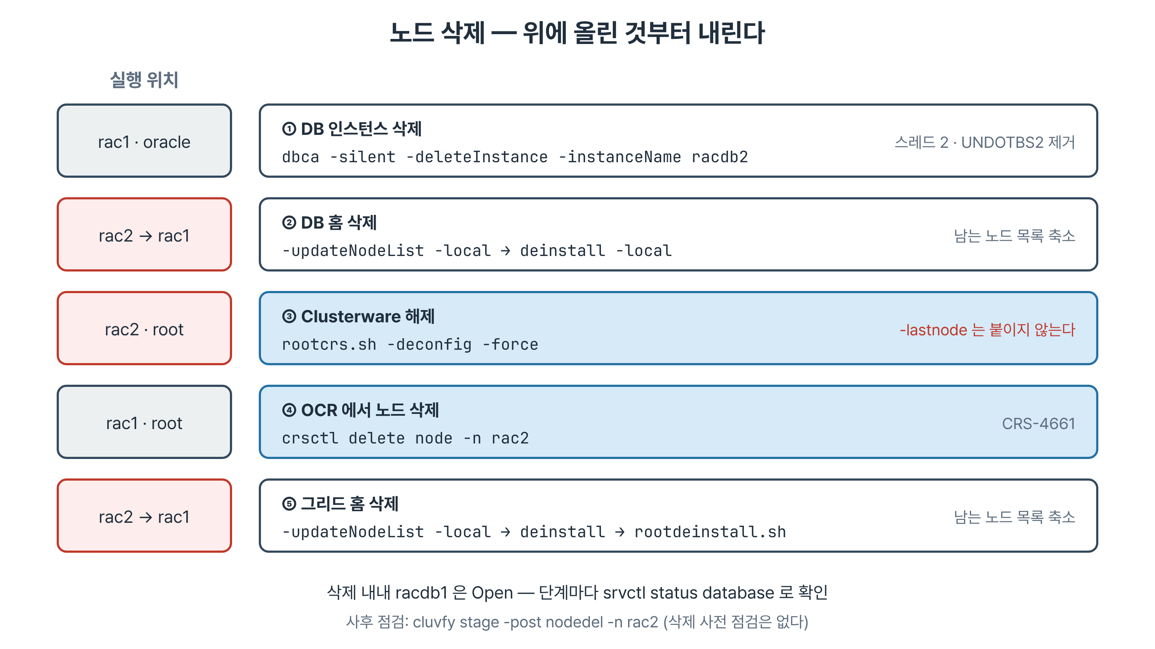
그림 15-2. 노드 삭제 다섯 단계 — 단계마다 실행 노드와 계정이 다르다

15.4.1 DB 인스턴스 삭제(rac1)
[oracle@rac1 ~]$ dbca -silent -deleteInstance -gdbName racdb -instanceName racdb2 \
> -nodeName rac2 -sysDBAUserName sys -sysDBAPassword <SYS 비밀번호>
Instance "racdb2" deleted successfully from node "rac2".

- 실행은 살아남는 rac1에서 한다. dbca가 열려 있는 racdb1에 붙어서 데이터베이스 안의 구조를 지운다.
- thread 2, 리두 그룹 3·4, UNDOTBS2가 지워지고 gv$active_services가 10행에서 5행으로 준다.
- CRS 자원 수는 17 그대로다. ora.racdb.db는 자원 하나에 인스턴스가 CARDINALITY_ID로 붙는 구조라 칸만 1, 2에서 1로 바뀐다.
- rac2의 진단 디렉터리(diag/rdbms/racdb/racdb2)는 장애 분석 기록이라 dbca가 지우지 않는다.

15.4.2 DB 홈 삭제와 세 박자
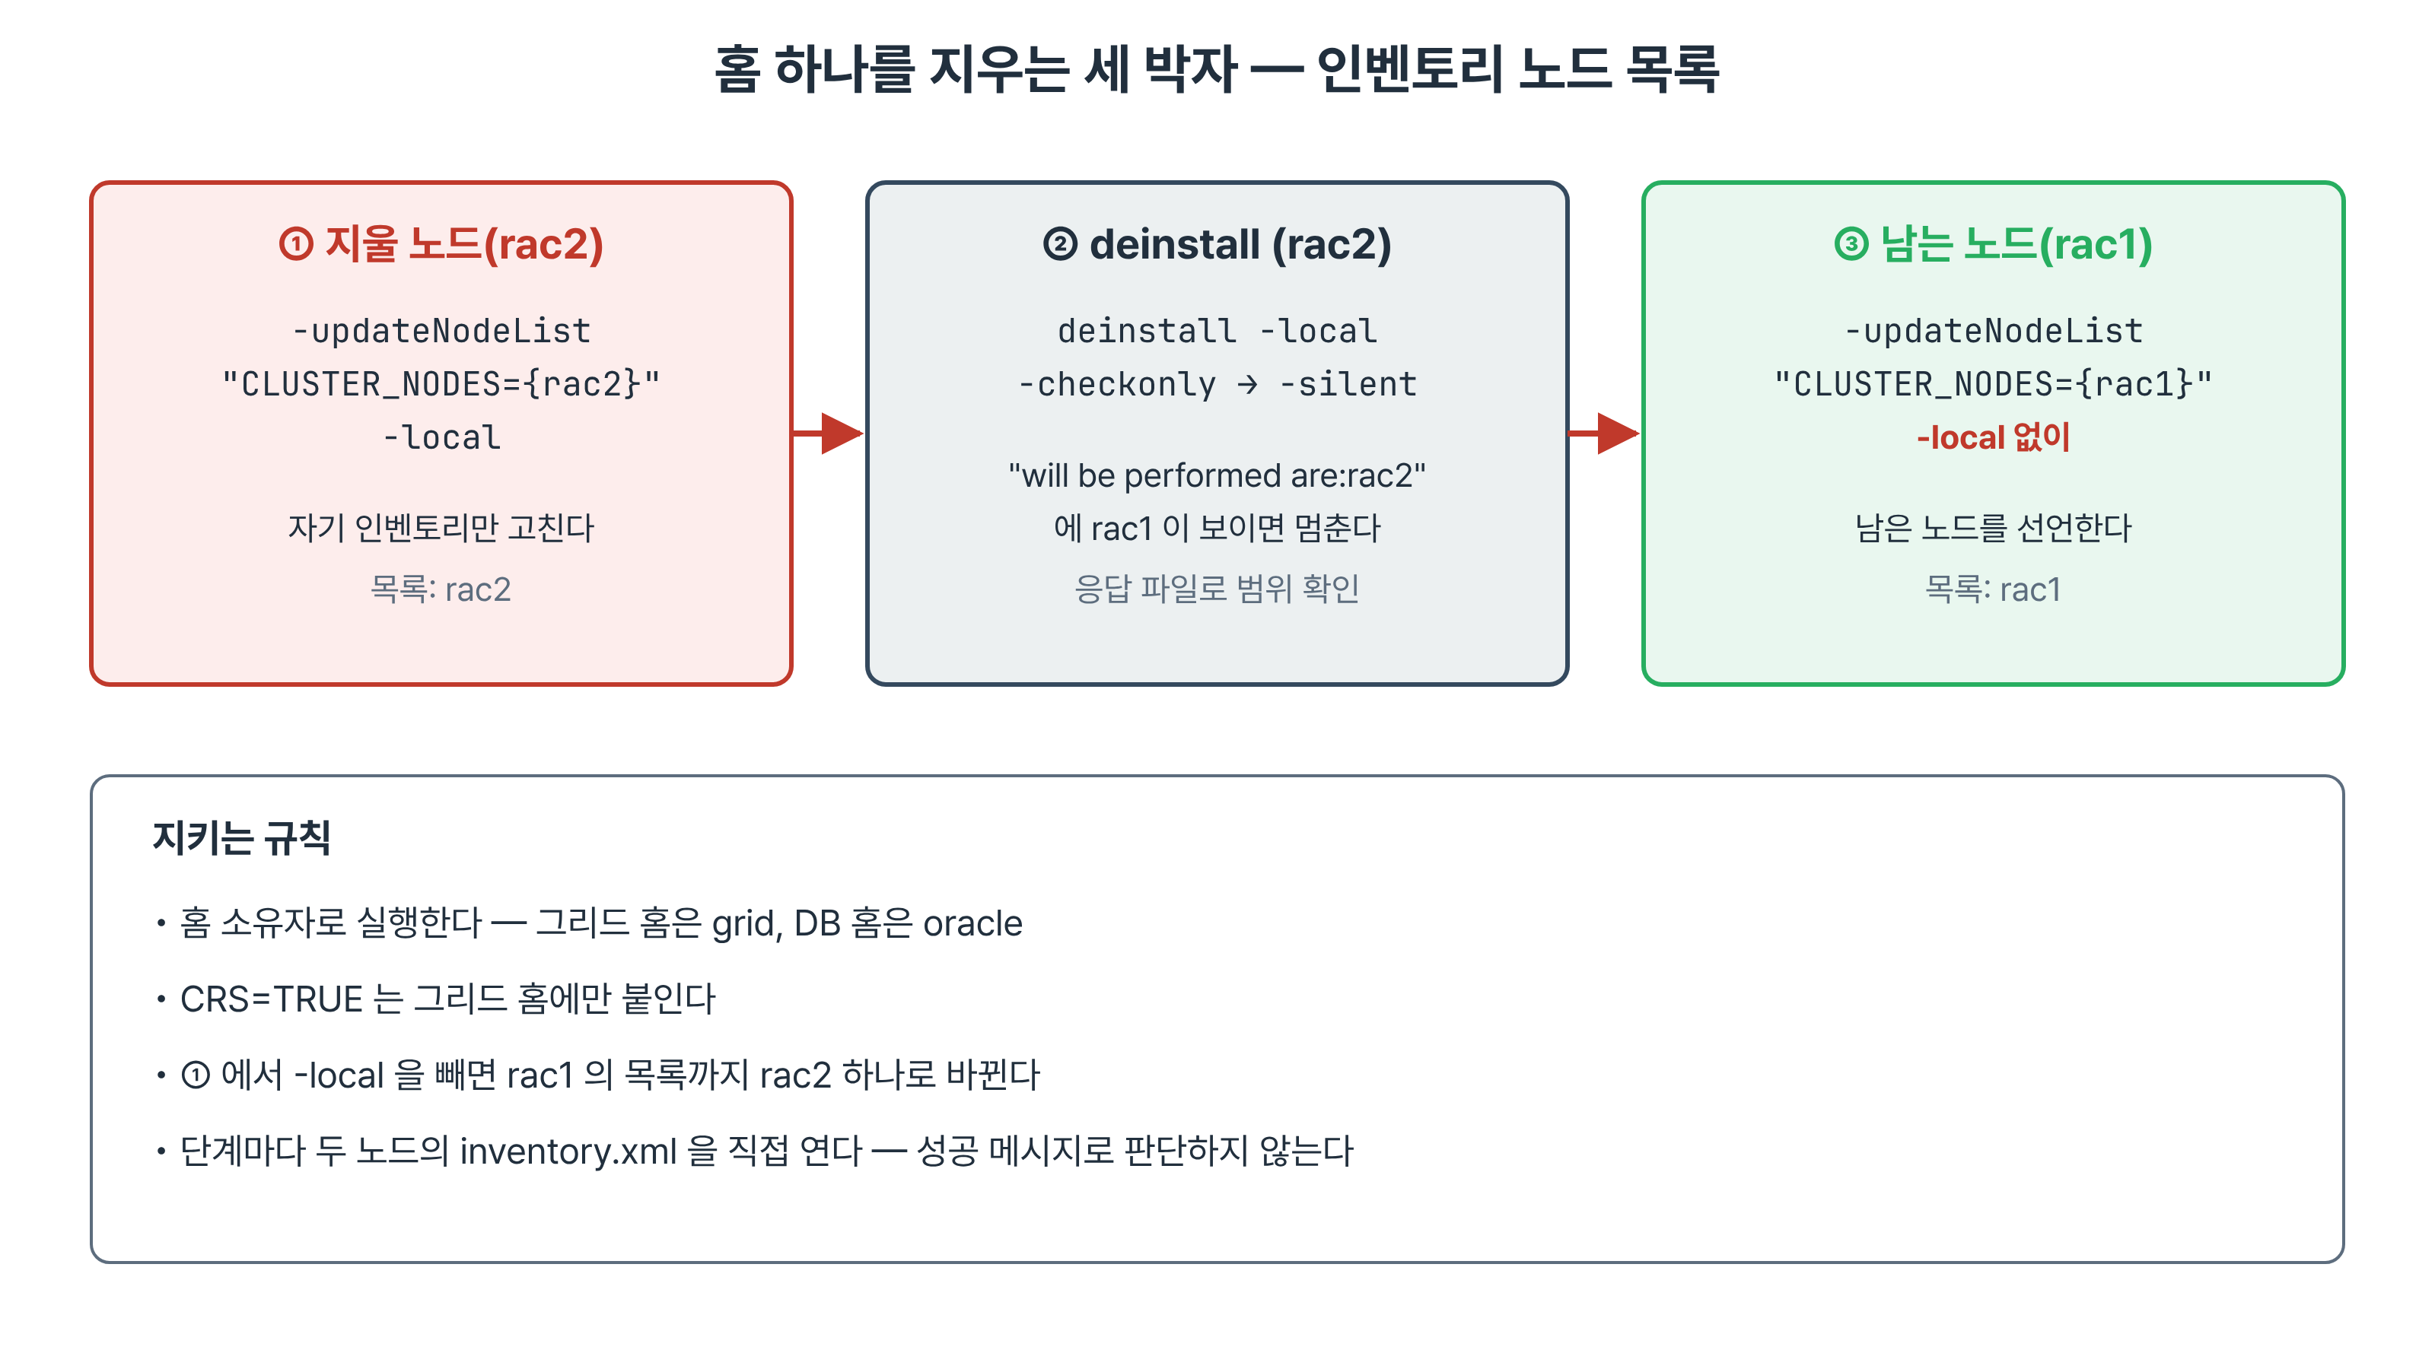
그림 15-3. 홈 하나를 지우는 세 박자 — 지울 노드에서 -local로 줄이고, deinstall하고, 남는 노드에서 줄인다
[oracle@rac2 ~]$ $ORACLE_HOME/oui/bin/runInstaller -updateNodeList -silent \
> ORACLE_HOME=/u01/app/oracle/product/19.3.0/dbhome_rac "CLUSTER_NODES={rac2}" -local
[oracle@rac2 ~]$ $ORACLE_HOME/deinstall/deinstall -local -checkonly
The cluster node(s) on which the Oracle home deinstallation will be performed are:rac2
[oracle@rac2 ~]$ $ORACLE_HOME/deinstall/deinstall -local -silent -paramfile <응답 파일>
[oracle@rac1 ~]$ $ORACLE_HOME/oui/bin/runInstaller -updateNodeList -silent \
> ORACLE_HOME=/u01/app/oracle/product/19.3.0/dbhome_rac "CLUSTER_NODES={rac1}"

- 지울 노드에서 -local을 붙여 자기 목록만 rac2로 줄인다. 붙이지 않으면 rac1의 목록까지 rac2 하나로 바뀐다.
- -checkonly는 아무것도 지우지 않고 응답 파일만 만든다. "will be performed are:rac2"에 rac1이 보이면 거기서 멈춘다.
- 응답 파일의 DB_UNIQUE_NAME_LIST는 비어 있다. 인스턴스를 먼저 지웠기 때문이다. 순서를 거꾸로 하면 여기에 racdb가 잡혀 deinstall이 데이터베이스 구성까지 건드리려 한다.
- 남는 노드의 목록 축소에는 -local을 붙이지 않는다. 단계마다 srvctl status database로 racdb1이 Open인지 본다.

15.4.3 Clusterware 해제(rac2)
[root@rac2 ~]# /u01/app/19.3.0/grid/crs/install/rootcrs.sh -deconfig -force
CLSRSC-336: Successfully deconfigured Oracle Clusterware stack on this node
[grid@rac1 ~]$ olsnodes -s -t
rac1 Active Unpinned
rac2 Inactive Unpinned

- -force는 자원이 남아 있거나 다른 노드와 통신이 안 되어도 진행하라는 뜻이다.
- -lastnode는 붙이지 않는다. 붙이면 OCR과 보팅 파일까지 지우는 클러스터 전체 해체가 된다.
- rac2는 Inactive로 바뀌지만 OCR에는 아직 항목이 있다. CRS 자원은 16개가 되고, 빠진 것은 rac2-vip다.
- 이 시점에 rac2에서 crsctl check crs를 치면 CRS-4047: No Oracle Clusterware components configured.가 나온다. 구성만 해제되고 소프트웨어는 남은 상태다.

15.4.4 OCR에서 노드 삭제(rac1)
[root@rac1 ~]# /u01/app/19.3.0/grid/bin/crsctl delete node -n rac2
CRS-4661: Node rac2 successfully deleted.

- root로 실행한다. 이 시점부터 rac2는 클러스터가 아는 노드가 아니다.
- ASM 자원과 디스크그룹 자원은 세 칸 그대로이고 rac2가 쓰던 칸만 OFFLINE이 된다. Flex ASM의 카디널리티가 3이라 노드가 줄어도 칸 수는 변하지 않는다.

15.4.5 그리드 홈 삭제
- DB 홈과 같은 세 박자다. rac2에서 CRS=TRUE -local로 목록을 rac2로 줄이고, deinstall -local, 안내대로 rootdeinstall.sh, rac1에서 목록을 rac1로 줄인다.
- Clusterware를 이미 해제했으므로 deinstall은 이 홈을 "Standalone Server" 홈으로 본다. 응답 파일에도 HOME_TYPE=SIHA가 적힌다. 그래서 지울 범위가 rac2 하나로 좁혀지고 ASM도 검출되지 않는다. 디스크그룹은 rac1이 계속 쓰고 있으므로 건드리지 않는 것이 맞다.
- 마지막 단계가 "completed with errors"로 끝났다. /u01/app/grid/crsdata/rac2/crf(클러스터 상태 모니터 저장소) 아래 파일을 지우지 못해 /u01/app/grid에 261MB가 남았다. 이 잔재가 재추가 때 INS-40111 경고로 돌아온다.
Best Practice · 지울 노드에서 -local, 남는 노드에서 -local 없이
DB 홈과 그리드 홈 모두 같은 세 박자다. 이 순서를 지키면 deinstall은 지울 노드 밖을 건드리지 않는다.
각 단계 뒤에 두 노드의 inventory.xml을 직접 열어 본다. 명령의 성공 메시지만으로는 어느 노드의 무엇이 바뀌었는지 알 수 없다.

15.5 삭제 후 검증
삭제가 끝나면 남은 노드의 클러스터가 온전한지, 지운 노드의 흔적이 클러스터 구성에 남지 않았는지를 확인한다. 실습 03이 이 단계다.
[grid@rac1 ~]$ cluvfy stage -post nodedel -n rac2
Verifying CRS Integrity ...PASSED
Verifying Clusterware Version Consistency ...PASSED
Verifying Node Removal ...PASSED
Post-check for node removal was successful.

항목 | 삭제 전 | 삭제 후 | 이유
노드 | rac1, rac2 | rac1 | OCR에서 삭제
CRS 자원 | 17 | 16 | rac2-vip 제거
-init 자원 | 13 | 13 | rac1의 하위 스택
보팅 파일 | 3 ONLINE | 3 ONLINE | +CRS 그대로
OCR ID | 665666554 | 665666554 | 항목만 지웠다
인스턴스 / 리두 그룹 / UNDO | 2 / 4 / 2 | 1 / 2 / 1 | dbca 삭제
서비스 | 10 | 5 | 인스턴스 수만큼

- OCR ID가 그대로다. 노드 삭제는 OCR 안의 항목을 지운 것이지 OCR을 새로 만든 것이 아니다.
- 데이터베이스는 여전히 RAC 데이터베이스다. srvctl config database의 Type은 RAC이고 인스턴스가 하나일 뿐이다.

15.5.1 rac2에 남은 것
남은 것 | 상태 | 재추가에 주는 영향
/etc/oracle | lastgasp, maps. olr.loc·ocr.loc 없음 | 없음
그리드 홈 디렉터리 | 빈 디렉터리 | 없음(cluvfy PASSED)
/u01/app/grid | 261MB(CHM 데이터, 진단 로그) | INS-40111 경고
OS 계정·커널 파라미터·SSH·공유 디스크 이름 | 그대로 | 다시 준비할 필요 없음
cvuqdisk RPM | 삭제됨 | PRVG-11550 실패

- deinstall은 Oracle이 설치한 것만 지운다. 설치 가이드 v2의 3·4장에서 준비한 OS 수준 설정은 남으므로 다시 넣을 때 그 단계를 반복하지 않는다.
- 예외가 cvuqdisk다. 설치 때 두 노드 모두에 넣었는데 삭제 뒤 rac2에서 사라졌다. 그리드 홈 deinstall이 함께 지운 것으로 보인다.
- /etc/oracle에 olr.loc이나 ocr.loc이 남아 있으면 rac2가 이미 구성이 있는 노드로 보여 재추가가 꼬인다. 이 환경에서는 rootcrs.sh -deconfig가 깨끗이 지웠다.

15.6 노드 재추가
재추가는 소프트웨어를 복사하고, 클러스터에 합류시키고, 인스턴스를 넣는 순서다. 실습 04는 실습 02와 같은 이유로 강사 시연과 트랜스크립트 판독으로 진행한다.
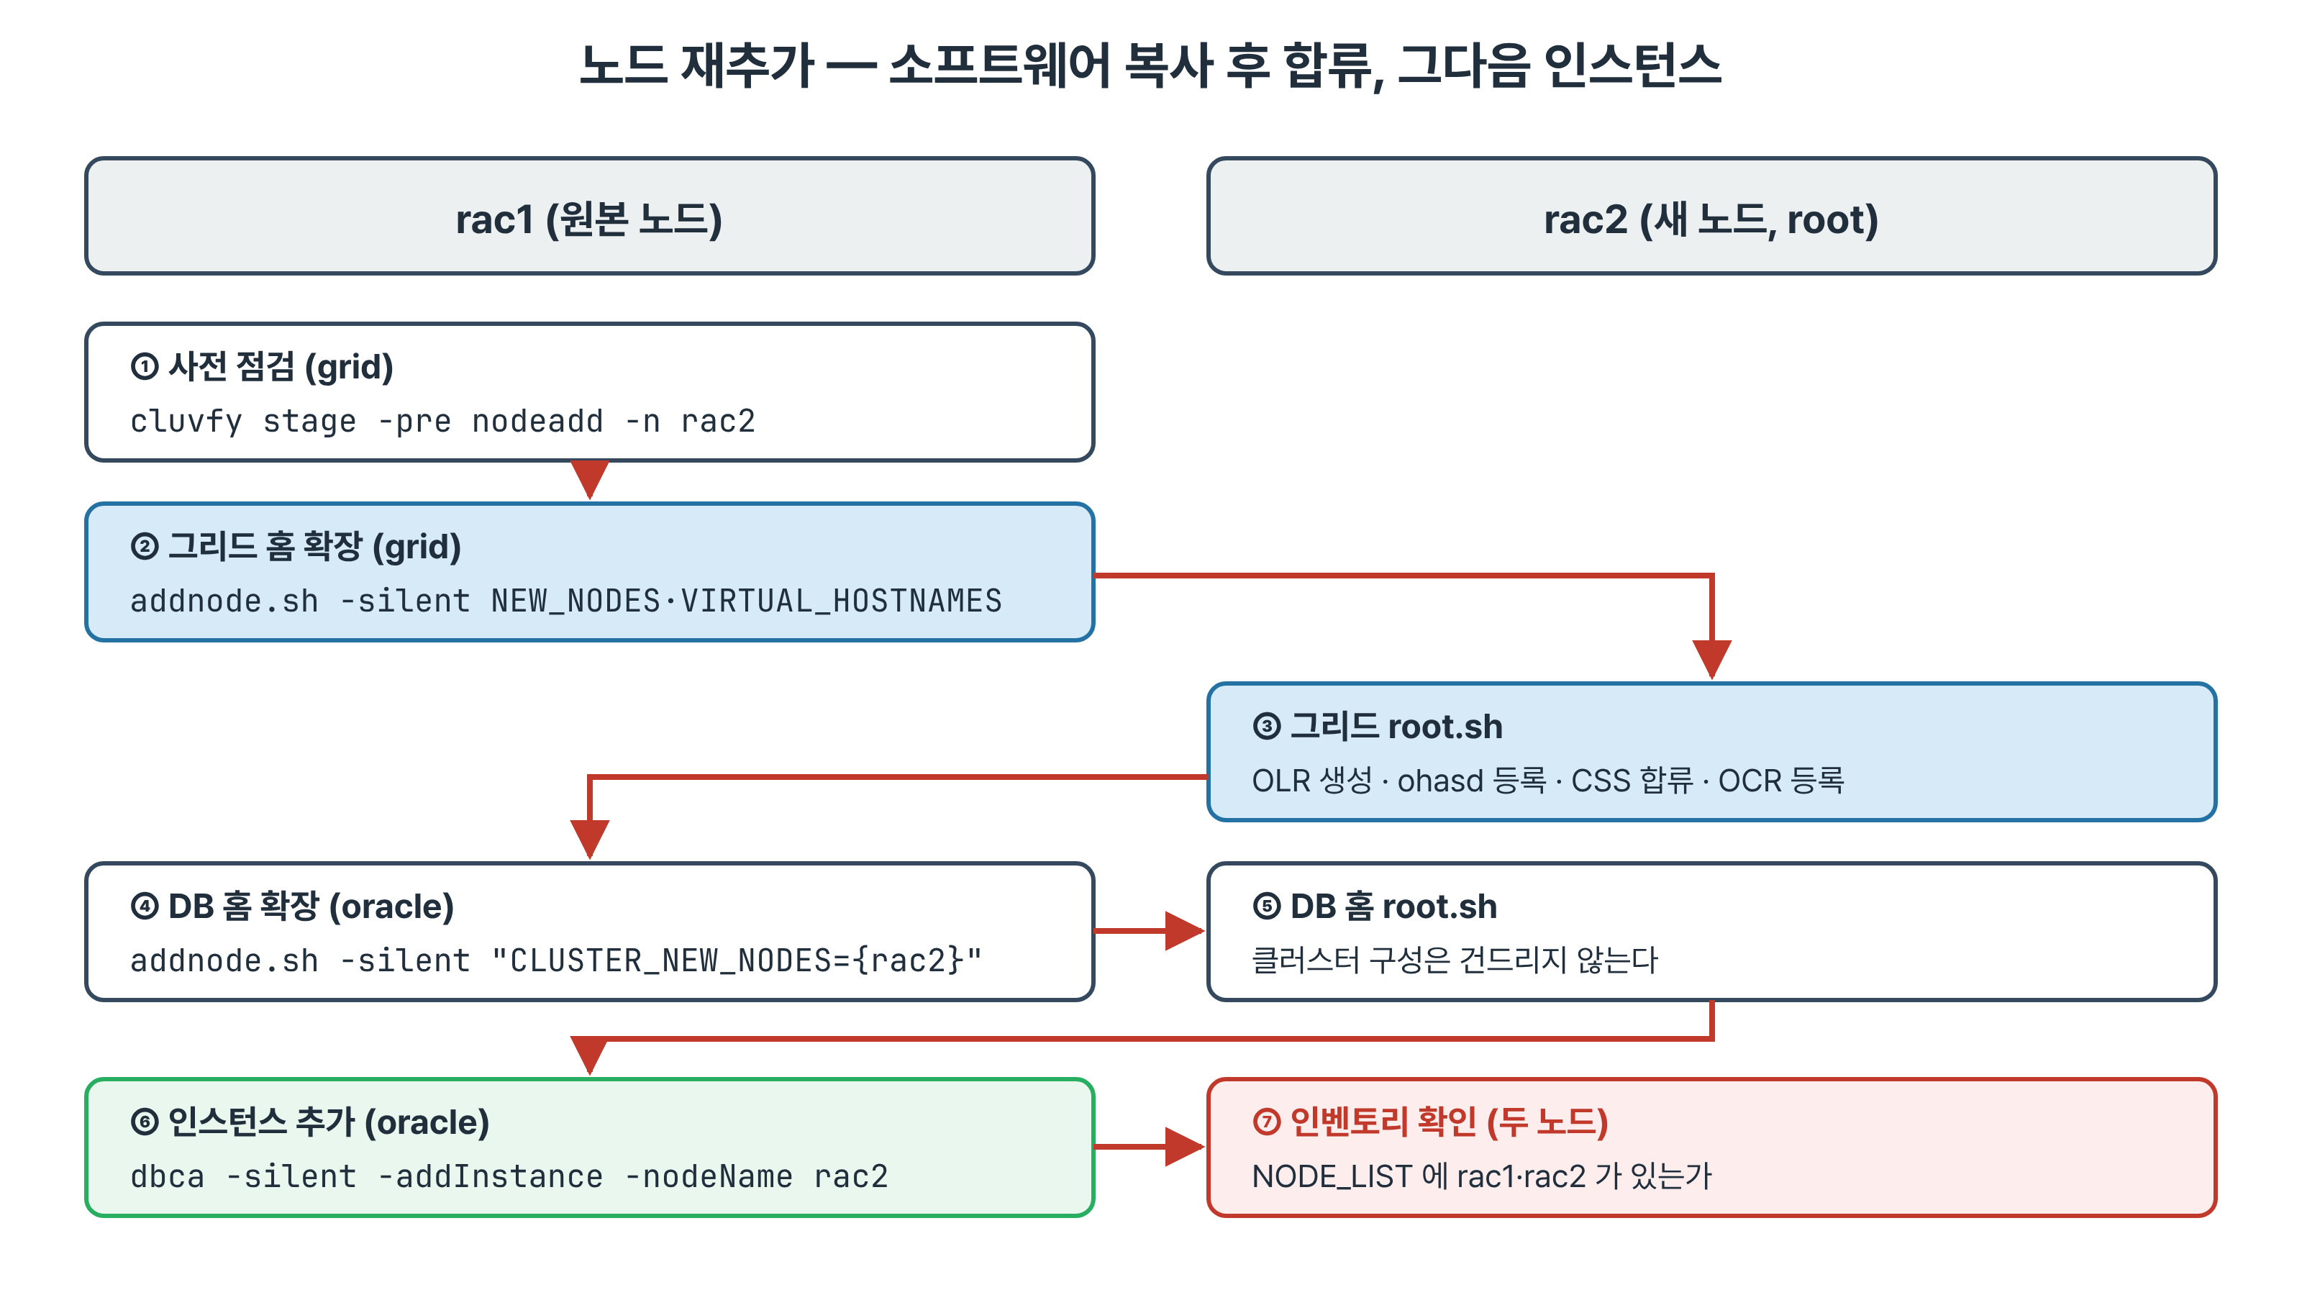
그림 15-4. 노드 재추가 — rac1에서 복사하고 rac2에서 root.sh로 합류한 뒤 인스턴스를 넣는다

15.6.1 사전 점검과 PRVG-11550
- addnode.sh는 rac1에서 실행하고 rac1의 홈을 ssh로 rac2에 복사한다. 그리드 홈은 grid, DB 홈은 oracle 계정의 노드 간 SSH 등가성이 필요하다. 사설망 이름으로 처음 붙으면 호스트 키 질문이 나와 설치 관리자가 멈추므로 미리 한 번 붙어 둔다.
[grid@rac1 ~]$ cluvfy stage -pre nodeadd -n rac2
Verifying Package: cvuqdisk-1.0.10-1 ...FAILED (PRVG-11550)
Verifying Device Checks for ASM ...FAILED (PRVG-11550)
Pre-check for node addition was unsuccessful.
rac2: PRVG-11550 : Package "cvuqdisk" is missing on node "rac2"

- cvuqdisk는 공유 디스크가 정말 공유되는지 확인할 때 쓰는 도구다. 없으면 "Device Checks for ASM"이 통째로 실패한다.
- 원본 RPM은 rac1 그리드 홈의 cv/rpm 아래에 있다. rac2로 복사해 root로 CVUQDISK_GRP=oinstall rpm -iv로 설치하고 /usr/sbin/cvuqdisk의 setuid 비트와 그룹을 확인한다.
- 다시 점검하면 이번에는 공유 디스크 8개의 접근까지 검사하고 통과한다. 앞의 실패 때는 이 항목이 아예 돌지 않았다.

15.6.2 그리드 홈 확장과 root.sh
[grid@rac1 ~]$ /u01/app/19.3.0/grid/addnode/addnode.sh -silent \
> "CLUSTER_NEW_NODES={rac2}" "CLUSTER_NEW_VIRTUAL_HOSTNAMES={rac2-vip}"
The Cluster Node Addition of /u01/app/19.3.0/grid was successful.
Execute /u01/app/19.3.0/grid/root.sh on the following nodes:
[rac2]

- CLUSTER_NEW_NODES는 새 노드의 공용 호스트명, CLUSTER_NEW_VIRTUAL_HOSTNAMES는 그 노드의 VIP 이름이다. 15.3.1에서 기록한 값이고 /etc/hosts에 그대로 남아 있다.
- 시간의 대부분은 그리드 홈 6.4GB를 rac2로 보내는 데 쓴다. addnode.sh가 끝난 시점에 rac2는 아직 클러스터 멤버가 아니다.
- rac2에서 root로 그리드 홈의 root.sh를 실행한다. OLR을 만들고, ohasd를 등록해 하위 스택을 올리고, CSS로 클러스터에 합류하고, OCR에 rac2와 rac2-vip를 등록하고, ASM을 띄워 디스크그룹을 마운트한다.
- 끝나면 olsnodes -n -s -t에서 rac2가 다시 노드 번호 2, Active로 보인다. 지웠던 번호 자리가 비어 있어 그대로 받았다.

15.6.3 DB 홈 확장과 인스턴스 추가
[oracle@rac1 ~]$ $ORACLE_HOME/addnode/addnode.sh -silent "CLUSTER_NEW_NODES={rac2}"
[root@rac2 ~]# /u01/app/oracle/product/19.3.0/dbhome_rac/root.sh
[oracle@rac1 ~]$ dbca -silent -addInstance -gdbName racdb -nodeName rac2 \
> -instanceName racdb2 -sysDBAUserName sys -sysDBAPassword <SYS 비밀번호>
Instance "racdb2" added successfully on node "rac2".

- DB 홈 addnode.sh에는 CLUSTER_NEW_VIRTUAL_HOSTNAMES가 없다. VIP는 그리드의 자원이고 이미 있다.
- DB 홈의 root.sh는 클러스터 구성을 건드리지 않는다.
- dbca -addInstance도 rac1에서 실행한다. 삭제 때 지워진 thread 2(PUBLIC으로 활성화), 리두 그룹 3·4(thread 1과 같은 200MB), UNDOTBS2를 되살리고 racdb2를 띄운다.
- 손으로 인스턴스를 추가하면 이것을 직접 해야 한다. alter database add logfile thread 2, alter database enable public thread 2, UNDO 테이블스페이스 생성, sid='racdb2' 파라미터 지정, srvctl add instance다.
Note · dbca보다 addnode.sh가 먼저다
dbca -addInstance는 rac2에 DB 홈이 있어야 인스턴스를 띄울 수 있다. 순서를 바꾸는 실수가 흔하므로 dbca 전에 rac2의 dbhome_rac/bin/oracle이 있는지, 인벤토리의 dbhome_rac 노드 목록에 rac2가 있는지 본다.

15.7 오류 재현 — 정리가 덜 된 상태에서 재추가
첫 번째 그리드 홈 addnode.sh는 복사 20%에서 끊겼다. 실행하던 rac1이 복사 도중에 재부팅된 것이다. 실습 05(자습)가 이 상황을 다룬다.
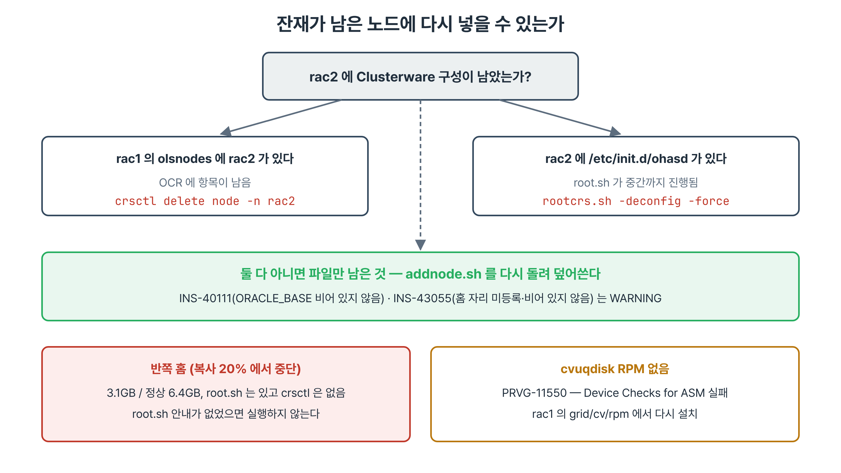
그림 15-5. 잔재가 남은 노드에 다시 넣을 수 있는지 판단하는 기준

15.7.1 반쪽짜리 그리드 홈
- rac2의 그리드 홈은 정상 6.4GB 중 3.1GB만 와 있었다. root.sh는 있는데 bin/crsctl이 없었다.
- 위험한 조합이다. root.sh가 보이니 실행할 수 있을 것 같지만 필요한 바이너리를 찾지 못하고 중간에 멈춘다. 반쯤 구성된 노드는 처음 상태보다 정리하기 어렵다.
- /etc/oracle에 olr.loc 등이 생겼지만 /etc/init.d/ohasd는 없었고 rac1에서 보면 rac2는 클러스터에 없었다. 구성 단계(root.sh)까지는 가지 않았다.

15.7.2 잔재 위에 다시 실행
- 두 번째 addnode.sh는 성공했다. 경고는 두 개였다.
- INS-40111은 rac2의 ORACLE_BASE(/u01/app/grid)가 비어 있지 않다는 경고다. 15.4.5에서 남은 261MB 때문이다.
- INS-43055는 그리드 홈 자리가 인벤토리에 등록되지 않았는데 비어 있지도 않으며, 비우지 않으면 덮어쓴다는 경고다. 로그에 "Advice is CONTINUE"가 찍히고 덮어썼다.
- 이번에 통한 이유는 rac2가 파일만 있고 구성은 없는 상태였기 때문이다.
잔재 | 재추가 영향 | 조치
빈 그리드 홈 디렉터리 | 없음 | 그대로 둔다
ORACLE_BASE의 crsdata·diag | INS-40111 경고 | 비우는 것이 원칙
반쯤 복사된 홈(구성 전) | INS-43055 경고 후 덮어씀 | addnode.sh 재실행
cvuqdisk 없음 | PRVG-11550 실패 | RPM 재설치
ohasd 등록·OLR 생성까지 된 노드 | root.sh 실패 위험 | rootcrs.sh -deconfig -force 후 재시도
OCR에 노드 항목이 남음 | 이미 멤버로 취급 | crsctl delete node 후 재시도

실무 시나리오 · 복사 도중 노드가 내려갔을 때
addnode.sh가 root.sh 실행을 안내하기 전에는 root.sh를 치지 않는다. 안내가 없었다는 것 자체가 복사가 끝나지 않았다는 증거다. rac2에서 bin/crsctl이 있는지, 그리드 홈 크기가 rac1과 같은지, addNodeActions 로그가 100%까지 갔는지 본다.
이미 root.sh를 쳐서 중간에 멈췄다면 rac2에서 rootcrs.sh -deconfig -force로 반쯤 된 구성을 걷어 낸다. rac1의 olsnodes에 rac2가 보이면 crsctl delete node -n rac2까지 한 뒤 addnode.sh부터 다시 한다.

15.8 원복 검증
재추가가 끝나면 작업 전 기준선과 하나씩 대조한다. 같은 값과 달라야 정상인 값을 구분한다.
[grid@rac1 ~]$ cluvfy stage -post nodeadd -n rac2
Verifying Node Addition ...PASSED
Verifying Node Application Existence ...PASSED
Verifying Single Client Access Name (SCAN) ...WARNING (PRVG-11368)
Post-check for node addition was successful.

항목 | 작업 전 | 삭제 후 | 재추가 후
노드 | rac1, rac2 | rac1 | rac1, rac2(번호 1, 2)
CRS 자원 / -init | 17 / 13 | 16 / 13 | 17 / 13
OCR ID | 665666554 | 665666554 | 665666554
OLR ID rac2 | 877385927 | - | 930016669
서비스 | 10 | 5 | 10
인스턴스 / 리두 그룹 / UNDO | 2 / 4 / 2 | 1 / 2 / 1 | 2 / 4 / 2

- 경고는 작업 전과 같은 PRVG-11368 하나다. "Node Application Existence"는 rac2의 VIP, 리스너, ONS가 다시 만들어졌는지 보는 항목이다.
- 다른 값은 rac2의 OLR ID 하나다. OCR은 공유 디스크에 있어 한 번도 다시 만들지 않았고, OLR은 rac2의 로컬 디스크에 root.sh가 새로 만들었다. 바뀐 것이 정상이며, 바뀌지 않았다면 옛 OLR이 남아 있었다는 신호다.

15.8.1 인벤토리는 늘어나지 않았다
- 클러스터는 2노드인데 두 노드의 inventory.xml이 모두 그리드 홈과 dbhome_rac 아래에 rac1 한 줄만 가지고 있었다.
- addnode.sh는 "Saving cluster inventory successful"과 "Update Inventory successful"을 찍었지만, 로그에는 홈 플래그가 clean이라 저장을 건너뛰었다는 줄이 남아 있었다. 왜 clean으로 판단했는지는 로그로 더 좁히지 못했다.
- 15.3.3과 같은 -updateNodeList 명령에 "CLUSTER_NODES={rac1,rac2}"를 주어 두 홈 모두 고쳤다.
- 지금 당장은 증상이 없다. 패치 도구는 인벤토리 노드 목록으로 대상 노드를 정하므로 rac1만 패치되어 두 노드의 버전이 갈릴 수 있다. 다음 노드 삭제 때 deinstall이 rac2를 클러스터 노드로 보지 못하는 일도 생긴다.

15.8.2 PDB 저장 상태와 재기동
- dba_pdb_saved_states에 racdb2 행이 있는지 본다. 없으면 racdb2가 다시 뜰 때 RACPDB1이 MOUNTED로 남는다. 빠져 있으면 racdb2에서 alter pluggable database racpdb1 save state를 한다.
- 두 노드를 함께 정지했다 켠 뒤 데이터베이스가 자동으로 올라오지 않았다. crsctl stat res ora.racdb.db -t의 Target이 OFFLINE이었다. 지난 종료 때 srvctl stop database로 내렸다는 기록이며, Management policy가 AUTOMATIC이어도 관리자가 내린 자원은 CRS가 다시 올리지 않는다.
- srvctl start database -d racdb 한 번으로 rac2까지 기동되면 CRS의 DB 자원에 rac2가 제대로 등록된 것이다.

15.9 다른 방법과 되돌리기
- 노드를 여러 대 한꺼번에 늘리거나 원본 노드와 연결하기 어려우면 홈을 미리 묶어 두고 새 노드에서 풀어 쓰는 골드 이미지 방식을 쓴다. 19c는 그리드 홈과 DB 홈 각각의 설치 도구에 -createGoldImage 옵션이 있고, 예전 clone.pl 방식은 사용 중단(deprecated) 대상이다. 이 과정에서는 다루지 않는다.
- 어느 방식이든 소프트웨어를 옮긴 뒤의 과정은 같다. root.sh로 합류하고, dbca로 인스턴스를 넣고, 인벤토리를 확인한다.
멈춘 지점 | 되돌리는 방법
addnode.sh 복사 중 | rac2의 잔재를 둔 채 addnode.sh 재실행(15.7)
root.sh 도중 | rac2에서 rootcrs.sh -deconfig -force, rac1의 olsnodes에 남았으면 crsctl delete node
dbca -addInstance 도중 | dbca -deleteInstance로 지우고 다시
OCR 자체가 손상됨 | ocrconfig -restore로 15.3.2의 수동 백업 복원(3장)

- 노드 하나를 빼고 넣는 작업에서 OCR 복원까지 갈 일은 드물다. 그래도 수동 백업을 뜨는 이유는 crsctl delete node를 잘못된 노드에 쳤을 때 돌아갈 곳이 그것뿐이기 때문이다.
시점 | 확인 항목 | 명령
작업 전 | 인벤토리 노드 목록이 클러스터와 같은가 | inventory.xml과 olsnodes 비교
작업 전 | OCR 수동 백업 | ocrconfig -manualbackup
삭제 후 | 클러스터 구성에서 빠졌는가 | cluvfy stage -post nodedel
삭제 후 | 지운 노드의 잔재 | /etc/oracle, /u01/app/grid, rpm -q cvuqdisk
추가 전 | 사전 점검 | cluvfy stage -pre nodeadd
추가 후 | 자원·OCR·OLR 기준선 대조 | crsctl stat res, ocrcheck, ocrcheck -local
추가 후 | 인벤토리와 PDB 저장 상태 | inventory.xml, dba_pdb_saved_states

15.10 요약
- 노드 하나는 OCR, 노드마다의 인벤토리, 데이터베이스 구성 세 곳에 기록된다. 삭제와 추가는 세 곳을 모두 맞추는 작업이다.
- 삭제 순서는 dbca -deleteInstance, DB 홈 deinstall, rootcrs.sh -deconfig -force, crsctl delete node, 그리드 홈 deinstall이다.
- deinstall 앞뒤로 인벤토리 목록을 줄인다. 지울 노드에서 -local로, 남는 노드에서 -local 없이 한다.
- cluvfy에는 -pre nodedel이 없다. 삭제는 -post nodedel, 추가는 -pre nodeadd와 -post nodeadd로 확인한다.
- 그리드 홈 deinstall이 cvuqdisk까지 지워 재추가 사전 점검이 PRVG-11550으로 실패했다.
- 재추가는 그리드 addnode.sh → rac2 root.sh → DB addnode.sh → root.sh → dbca -addInstance 순이다.
- 재추가 뒤 달라지는 값은 rac2의 OLR ID 하나다. 인벤토리 노드 목록은 성공 메시지와 별개로 직접 확인한다.

15.11 퀴즈
Quiz · 퀴즈
1. 노드 하나가 기록되는 세 곳을 쓰고 각각을 다루는 명령을 하나씩 드시오.
2. 노드 삭제의 다섯 단계를 순서대로 쓰시오.
3. deinstall 전에 지울 노드에서 -updateNodeList에 -local을 붙이는 이유는?
4. rootcrs.sh -deconfig에 -lastnode를 붙이면 안 되는 이유는?
5. 재추가 사전 점검에서 PRVG-11550이 난 원인과 조치는?
6. 재추가 뒤 rac2의 OLR ID만 바뀐 이유는?

Note · 정답과 해설
1. OCR(crsctl delete node, root.sh), 중앙 인벤토리(-updateNodeList, deinstall), 데이터베이스 구성(dbca -deleteInstance/-addInstance).
2. dbca -deleteInstance → DB 홈 deinstall → rootcrs.sh -deconfig -force(rac2) → crsctl delete node(rac1) → 그리드 홈 deinstall.
3. -local 없이 실행하면 rac1의 인벤토리까지 고쳐져 rac1 목록이 rac2 하나로 바뀐다. deinstall은 그 목록으로 지울 노드를 정한다.
4. -lastnode는 마지막 노드용으로 OCR과 보팅 파일까지 지워 클러스터 전체를 해체한다.
5. 그리드 홈 deinstall이 rac2의 cvuqdisk RPM을 지웠다. rac1 그리드 홈의 cv/rpm에서 RPM을 복사해 CVUQDISK_GRP=oinstall로 설치한다.
6. OCR은 공유 디스크에 있어 다시 만들지 않았고, OLR은 rac2 로컬에 root.sh가 새로 만들었다.

15.12 실습 개요
수업에서는 점검과 검증 실습(01, 03)을 직접 한다. 노드 삭제(02)와 재추가(04)는 각각 1시간이 넘고 되돌리기 어려워 강사 시연·트랜스크립트 판독으로 진행한다. 수강생은 트랜스크립트에서 단계마다의 출력이 정상인지 판정한다.
실습 | 파일 | 목적
01 ★ | RAC/18장/18장_실습_01_추가전점검.txt | 노드·자원·OCR·OLR 기준선을 남기고 OCR 수동 백업과 인벤토리 노드 목록을 확인한다
02 시연 | RAC/18장/18장_실습_02_노드삭제.txt | 삭제 다섯 단계의 출력을 판독한다(강사 시연)
03 | RAC/18장/18장_실습_03_삭제후검증.txt | cluvfy -post nodedel과 기준선 비교로 삭제 결과와 rac2 잔재를 확인한다
04 시연 | RAC/18장/18장_실습_04_노드재추가.txt | PRVG-11550 조치, addnode.sh, root.sh 출력을 판독한다(강사 시연)

- ★는 두 노드가 모두 살아 있어야 하는 실습이다. 시연 전에 강사는 두 노드를 함께 정지해 스냅샷과 -BackupShared 사본을 뜨고, 실습 01의 OCR 수동 백업을 함께 둔다.
- 수료 후 자습: 18장_실습_05_오류재현_정리안된재추가, 18장_실습_06_DB인스턴스추가, 18장_실습_07_원복검증.

